КАЛИЛЕЦ ЕЛЕНА МОЙСЕЕВНА
Заместитель заведующего по основной деятельности
Государственное учреждение образования «Мотольский детский сад»
аг.Мотоль, Ивановский р-н
Республика Беларусь

ИСПОЛЬЗОВАНИЕ ЭЛЕКТРОННЫХ ИНТЕРАКТИВНЫХ ИГР
В ОБУЧЕНИИ ДОШКОЛЬНИКОВ

В условиях современного научно-технического прогресса, массовой информатизации и коммуникации общество испытывает острую потребность интенсивно познавать и реализовывать возможности информационных и коммуникационных технологий. Безусловно, что общая тенденция применения ИКТ не могла не коснуться сферы образования, в частности дошкольного. Использование информационно-коммуникационных технологий в образовательном процессе является одним из важнейших условий модернизации системы образования Республики Беларусь. Одной из задач, обозначенных в Стратегии развития информатизации в Республике Беларусь на 2016-2022 годы является «разработка современных открытых электронных образовательных ресурсов для всех уровней образования…»[4].
Сейчас использование информационно-коммуникационных технологий в детском саду – актуальная проблема современного дошкольного образования. Актуальность использования информационных технологий в современном дошкольном образовании диктуется стремительным развитием информационного общества, широким распространением технологий мультимедиа, электронных информационных ресурсов, сетевых технологий в качестве средства обучения, общения, воспитания. Освоение ИКТ - жизненная необходимость в современном обществе и в конечном счете ведет к информатизации образования. Информационные технологии – это не только компьютеры и их программное обеспечение. Под ИКТ подразумевается использование компьютера, Интернета, телевизора, видео, DVD, CD, мультимедиа, аудиовизуального оборудования, то есть всего того, что может предоставить широкие возможности для коммуникации.
Поэтому одним из средств, обладающим уникальной возможностью повышения мотивации и совершенствования обучения современного дошкольника, развития его творческих способностей и создания позитивного эмоционального фона образовательной деятельности является работа по созданию понятных и близких, на данном этапе развития общества, электронных дидактических и познавательных пособий. Благодаря таким электронным образовательным ресурсам ребенок становится не просто наблюдателем, но и активным участником процесса познания.
В основу интерактивных пособий положена игра. Компьютер не изолирует детей от педагогического процесса, а дополняет его. Материал переводится в яркую, увлекательную, с разумной долей игрового подхода, мультимедийную форму. Интерактивное пособие помогает разнообразить методические приемы подачи материала для детей дошкольного возраста. Предъявление информации на экране в игровой форме вызывает у детей огромный интерес. Использование интерактивных игр в совместной и самостоятельной деятельности ребенка явилось одним из эффективных способов мотивации и индивидуализации обучения, развития творческих способностей и создания благоприятного эмоционального фона. Использование электронных интерактивных игр на занятиях позволяет перейти от объяснительно-иллюстрированного способа обучения к деятельностному, при котором ребенок становится активным субъектом, а не пассивным объектом педагогического воздействия. Это способствует осознанному усвоению знаний дошкольниками.
В то же время, для обеспечения эффективности, качества образовательного процесса, при организации образовательного процесса в учреждениях дошкольного образования с использованием ИКТ и ЭСО должны соблюдаться следующие требования:
- с учетом психофизиологических и психологических особенностей становления и развития личности ребенка, опоры на зону его ближайшего развития, наличия фактора сохранения и укрепления детского здоровья занятия, игры проводятся с воспитанниками, начиная со старшей группы (от 5 до 7 лет); кратность проведения занятий, игр – не более 2 раз в неделю;
- одновременное использование одной персональной электронно-
вычислительной машины (ПЭВМ) для двух и более детей не допускается; продолжительность непрерывного занятия, игры, связанных с фиксацией взгляда непосредственно на экране видеомонитора ПЭВМ, составляет не более 10 минут; портативные ПЭВМ (нетбуки, ноутбуки и другое) и видеодисплейный терминал (ВДТ) (планшеты, электронные книги и другое) в образовательном процессе для деятельности детей не используются;
- использование в работе с воспитанниками компьютерных игр с напряженным темпом развертывания событий, жестоким содержанием
запрещается;
- занятия, игры проводятся в присутствии педагогического работника и
предполагают их совместную деятельность.
В специально организованной деятельности применение ИКТ и ЭСО может выступать фрагментом занятия, проводимого по подгруппам, которое рационально организовать в условиях компьютерной аудитории. Выбор форм, методов и средств обучения с использованием ИКТ и ЭСО определяются педагогом самостоятельно на основе сформулированных учебной программой требований к формированию представлений и умений у воспитанников с учетом их возрастных и психологических особенностей. В нерегламентированной деятельности воспитанников применение ИКТ и ЭСО может иметь место в процессе организации дидактических игр, бесед, чтения литературных произведений, обогащения познавательного и жизненного опыта на основе организации виртуальных экскурсий, доступных детскому восприятию и пониманию. Содержание работы должно быть логическим продолжением закрепления материала образовательных областей учебной программы дошкольного образования, осваиваемого ранее в условиях специально организованной деятельности. При этом использовать ИКТ и ЭСО следует вариативно в сочетании с другими средствами.
В нашем дошкольном учреждении используются обучающие электронные игры, созданные средствами MS Power Point. Такая электронная игра представляет собой последовательность сменяющих друг друга страниц, где ребенок должен выполнить определенное задание. В нашем дошкольном учреждении создана медиатека электронных интерактивных игр по образовательным областям учебной программы «Элементарные математические представления», «Ребенок и природа», «Ребенок и общество», «Подготовка к обучению грамоте». Все игры объединены в игровой комплекс «Веселые игры со Смешариками». (приложение). Также с использованием средств MS Power Point созданы упражнения для зрительной гимнастики, направленные на развитие двигательно-зрительной координации.
Структура игрового комплекса «Веселые игры со Смешариками»:
- Методические рекомендации (включают перечень игр в соответствии с темой и задачами, которые они преследуют, а также описание алгоритма использования игр).
- Игры по образовательным областям учебной программы.
Каждое занятие с использованием таких игр вызывает у детей эмоциональный подъём, даже малоактивные дети принимают активное участие в занятии. Практика показала, что дети быстрее запоминают материал, выполняют задания с увлечением и интересом.
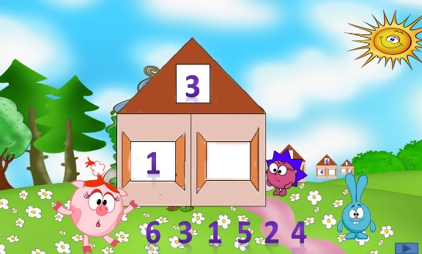
«Элементарные математические представления». Игры направленны на умение определять количество предметов, обозначать соответствующей цифрой («Приключения в волшебном лесу»), игры на умение определять состав числа из двух меньших чисел («Найди соседа»).
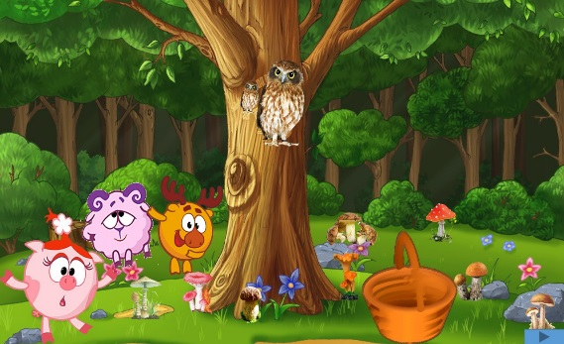
«Ребенок и природа». Используются игры, способствующие формированию умений соотносить типичных представителей с группами животных (звери, птицы, насекомые) («Веселый поезд»), с группой растений (овощи и фрукты) («Полное лукошко», «Готовим овощной суп»), различать съедобные и ядовитые грибы («За грибами»). Также используется модель «Круговорот воды в природе».
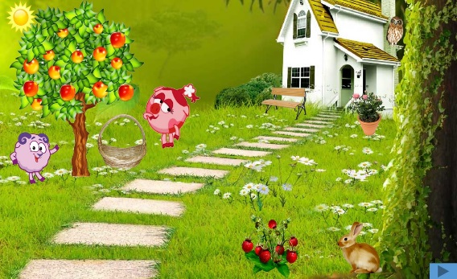
«Развитие речи и культуры речевого общения». Электронные интерактивные игры данного раздела направлены на формирование у детей умения определять слова с заданным звуком («Полное лукошко», «Волшебная яблонька», «Найди домик»), классифицировать предметы по определенному признаку, использовать обобщающие слова («Наведем порядок», «Что лишнее?»), формировать представления о многозначности слов («Подбери пару»). Данные игры могут использоваться не только в образовательной, но и коррекционной деятельности. Использование таких игр учителем-дефектологом позволяет повысить интерес ребенка к образовательной деятельности. Помогая сказочному персонажу, выполняя его задания, ребенок незаметно для себя закрепляет полученные умения, у него формируются навыки правильного произношения, развивается лексическая и грамматическая сторона речи. В процессе коррекционной деятельности с применением электронных дидактических игр ребенок учится преодолевать трудности, контролировать свою деятельность. Учитель-дефектолог выступает в качестве партнера ребенка, а контролирующую функцию берет на себя компьютер.
«Ребенок и общество». С помощью игр у детей формируются представления о разнообразии профессий, о навыках безопасного поведения, энергосбережения («Кому что нужно?», «Разделяй правильно», «Безопасные предметы»).
Преимущества использования электронных интерактивных игр для ребенка:
- Позволяют создать учебную ситуацию, в которой деятельность детей реализуется в игровой форме.
- Использование интерактивных игр позволяет включаться трем видам памяти: зрительной, слуховой, моторной.
- Новый способ подачи материала помогает развитию непроизвольного внимания, повышается мотивация обучения детей; движения, звук, анимация надолго привлекают внимание ребенка.
- Применение приёмов поощрения ребенка компьютером при решении проблемной задачи: при правильном решении – веселая музыка, словесная похвала, при неправильном – предложение компьютера подумать, попробовать ещё раз. Всё это стимулирует познавательную активность.
- Формирование у детей рефлексии. Учебные задания дают возможность наглядно представить результат своих действий, возможность исправить ошибку, если она сделана.
Использование электронных интерактивных игр в учреждении дошкольного образования позволяет сделать занятие привлекательным, современным, решать познавательные творческие задачи с опорой на наглядность и ведущую для дошкольников деятельность – игру. Использование ИКТ в дошкольных учреждениях позволяет модернизировать образовательный процесс, повысить его эффективность, мотивировать детей на поисковую деятельность, дифференцировать обучение с учетом индивидуальных особенностей ребенка.
Опыт работы показал, что применение компьютерных технологий в детском саду является необходимостью. Электронные игры естественно вписываются в жизнь детского сада и являются эффективным средством, при помощи которого можно значительно разнообразить процесс обучения.
Но в то же время необходимо знать, что при частом использовании ИКТ на занятиях, в нерегламентированной деятельности теряется новизна, угасает интерес детей. Важно помнить, что компьютер призван не заменять педагога, а лишь дополнять его! Ведущая роль в развитии ребенка принадлежит родителям, педагогам, сверстникам. Поэтому информационные технологии предоставляют педагогам эффективные, но только вспомогательные материалы.

СПИСОК ЛИТЕРАТУРЫ

- Комарова,Т.С. Информационно-коммуникативные технологии в дошкольном образовании/ Т.С.Комарова – М., 2011.
- Сайков Б.П. Организация информационного пространства образовательного учреждения: практическое руководство. – М: БИНОМ. Лаборатория знаний, 2005.
- Шашок, В.Н. Современные технологии в дошкольном образовании педагогов / В.Н.Шашок // Пралеска. – 2014. –№3. – С.10.
- https://etalonline.by/document/?regnum=u215e2913

ПРИЛОЖЕНИЕ
ИГРОВОЙ КОМПЛЕКС «ВЕСЕЛЫЕ ИГРЫ СО СМЕШАРИКАМИ»
Методические рекомендации
№ | Тема | Задачи | Содержание игры
Образовательная область
«Элементарные математические представления»
1. | «Букет для Нюши» | Упражнять в количественном счёте, умении устанавливать соответствие между количеством предметов и цифрой. Развивать активность мышления. | https://cloud.mail.ru/public/EFFD/2noDY3xQ4
2. | «Найди соседа»  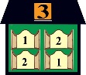 | Закреплять знания о составе числа из двух меньших.  Подводить к действиям сложения и вычитания.  Развивать самостоятельность. | https://cloud.mail.ru/public/53Zv/FaCJ4tK3z
3. | «Приключения в волшебном лесу» | Упражнять в количественном счёте, умении устанавливать соответствие между количеством предметов и цифрой.  Развивать активность мышления. | https://cloud.mail.ru/public/5cnQ/25a9sc553
Образовательная область
«Ребёнок и природа»
1. | «Веселый поезд» | Упражнять в умении соотносить типичных представителей с группами животных (звери, птицы, насекомые).  Развивать внимание.  Воспитывать самостоятельность. | https://cloud.mail.ru/public/278P/KypNX3o1Z
2. | «Готовим овощной суп» | Развивать умение соотносить типовых представителей с группой растений (овощи и фрукты).  Активизировать в речи слова, обозначающие названия овощей.  Развивать активность и самостоятельность мышления. | https://cloud.mail.ru/public/2zPW/3ngVJtHHV
3. | «Собери корзину» | Развивать умение соотносить типовых представителей с группой растений (овощи и фрукты).  Активизировать в речи слова, обозначающие названия фруктов.  Развивать активность и самостоятельность мышления. | https://cloud.mail.ru/public/3gHc/kHyPSmHrL
4. | «За грибами» | Закреплять представления о съедобных и ядовитых грибах.  Активизировать в речи слова, обозначающие названия грибов.  Развивать внимание, речь. | https://cloud.mail.ru/public/436J/3HatNwvPk
 | «Кто где живет?» | Развивать умение группировать животных по природно-климатических зонах; воспитывать эмоционально-положительное отношение к природе | https://cloud.mail.ru/public/4dE2/7WASAjFba
5. | «Круговорот воды в природе» | Познакомить детей с круговоротом воды в природе.  Создать целостное представление у детей о воде как о природном явлении.  Развивать любознательность. | https://cloud.mail.ru/public/qLBJ/wqa4iyh7v
Образовательная область
«Ребёнок и общество»
1. | «Сортируем правильно» | Способствовать развитию умения дифференцировать, сортировать предметы по материалам, из которых они были изготовлены.  Способствовать формированию экологической культуры.  Воспитывать любовь и бережное отношение к природе, ответственность, аккуратность. | https://cloud.mail.ru/public/5xrJ/y3j5XfJhV
Образовательная область
«Подготовка к обучению грамоте»
1. | «Хто ў хатцы жыве?” | Удасканальваць навык гукавога аналізу слоў, уменне адрозніваць галосныя, цвёрдыя і мяккія зычныя гукі. Развіваць маўленне. | https://cloud.mail.ru/public/VeKz/zRfdgmJBL
2. | «Волшебная яблонька» | Закреплять умение называть слова с заданным звуком.  Развивать внимание, наблюдательность. | https://cloud.mail.ru/public/4Srq/3aFSykGzz
3. | «Полное лукошко» | Закрепить умение классифицировать слова по наличию заданного звука.  Развивать внимание. | https://cloud.mail.ru/public/42no/4xqmMC7pm
4. | «Загадкі Дзеда –Барадзеда» | Замацоўваць уменне вызначаць словы з зададзеным гукам.  Развіваць увагу, маўленне. | https://cloud.mail.ru/public/4q7M/5kULF2KmS

